Atividade_01 - Revisão de Conceitos. Livro AVR e Arduino – Técnicas de Projeto
Capítulos: 1-Introdução e 2-O ATmega328

Obs.: Deve ser entregue arquivo contendo as perguntas e respectivas respostas.

1. Atualmente, os microcontroladores estão presentes em quase todos os dispositivos eletrônicos controlados digitalmente. Cite três exemplos destes equipamentos encontrados nas casas, nos veículos e nos eletrônicos portáteis. Obs.: Três exemplos de cada categoria.

CASA: Micro-ondas, Ar condicionado e Geladeira.
VEÍCULOS: Controladora do painel, sistema de injeção eletrônica e alarme.
ELETRÔNICOS PORTÁTEIS: Smart-Watch, fones de ouvido e aparelho medidor de pressão.

2. Quanto à organização do barramento, existem duas arquiteturas predominantes para as CPUs dos microprocessadores, a arquitetura Von-Neumann e a arquitetura Harvard. Explique as características de cada uma delas.

A arquitetura de Von-Neumann se destaca pela característica de circulação de dados e instruções através de um único barramento. Devido à isso, dados e instruções não podem ser executados ao mesmo tempo, e para superar essa limitação, é necessária a busca antecipada de instruções e/ou com caches de instruções/dados.
A arquitetura de Harvard por sua vez, se caracterizada por dois barramentos internos, um de instruções e outro de dados. Deste modo, os dados e instruções podem ser acessados
simultaneamente, o que torna essa arquitetura inerentemente mais rápida que a Von-Neumann.

3. Utilize a Figura 1.4 para explicar com um exemplo de código a diferença entre os Computadores com Conjunto Complexo de Instruções (CISC - Complex Instructions Set Computers) e Computadores com Conjunto Reduzido de Instruções (RISC – Reduced Instructions Set Computers).

O CISC consiste em instruções mais complexas, deste modo faz com que o processador gaste mais ciclos de clock para executar uma única instrução.

MULT 0,3

O RISC consiste em instruções mais simples, próximas ao que o processador realiza em cada ciclo de clock.

LOAD A,0
LOAD B,3
MULT A,B
STORE 0,A

Ambos os códigos descritos acima realizam uma operação de multiplicação, entretanto como pode ser observado o método RISC descreve as ações como um “passo a passo” do que o processador deve fazer. Para a arquitetura atual, como a CPU utiliza o mesmo barramento da memória com os registradores, isso pode ser útil caso seja necessário reutilizar os dados contidos nos registradores.
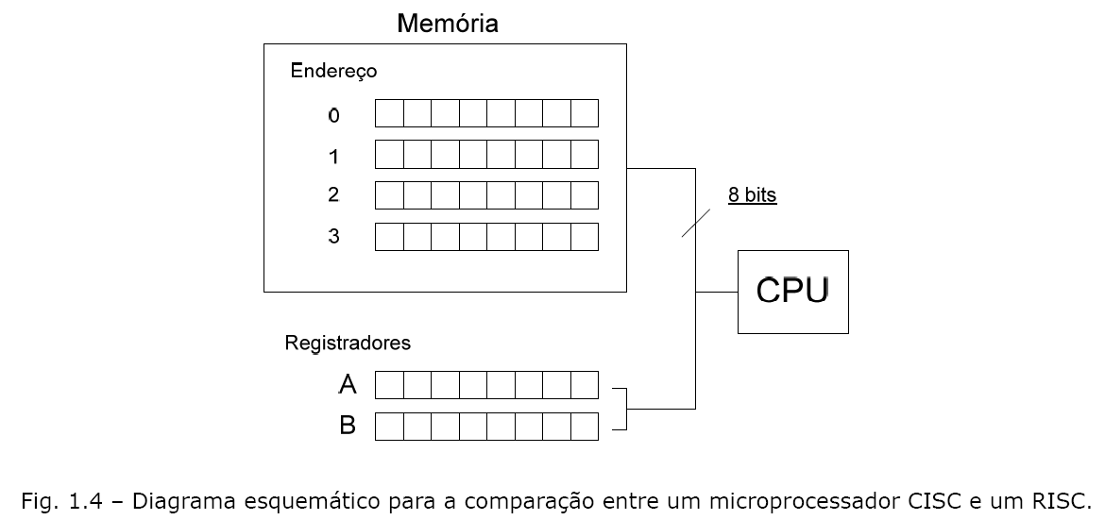
4. Defina o que é um microcontrolador e descreva as funcionalidades oferecidas por eles.

Um microcontrolador é o um sistema microprocessado com várias funcionalida-
des
disponíveis em um único chip. Basicamente, um microcontrolador é um microproces-
sador com memórias de programa, de dados e RAM, temporizadores e circuitos de
clock embutidos.
Dentre as funcionalidades encontradas nos microcontroladores: gerador interno
independente de clock; memória SRAM, EEPROM e flash; conversores analógicos-di-
gitais (ADCs), conversores digitais-analógicos (DACs); vários 10 temporizado-
res/contadores; comparadores analógicos; saídas PWM; diferentes tipos de interface
de comunicação, incluindo USB, USART, I2C, CAN, SPI, JTAG, Ethernet; relógio de
tempo real; circuitos para gerenciamento de energia no chip; circuitos para o con-
trole de inicialização (reset); alguns tipos de sensores; interface para LCD; e outros
periféricos de acordo com o fabricante.

5. Descreva sobre 10 das principais características do microcontrolador ATmega328.

R: » Microcontrolador de baixa potência, com arquitetura RISC avançada.
» 131 instruções, a maior parte executada em 1 ou 2 ciclos de clock (poucas em 3 ou
4 ciclos).
» 32 registradores de trabalho de propósito geral (8 bits cada). Alguns trabalham em
par para endereçamentos de 16 bits.
» Operação de até 20 MIPS a 20 MHz.
» Multiplicação por hardware em 2 ciclos de clock
» 32 kbytes de memória de programa flash de auto programação In-System (8 k, 16
k, nos respectivos ATmega88 e ATmega168).
» 1 kbytes de memória EEPROM.
» 2 kbytes de memória SRAM.
» Ciclos de escrita e apagamento: memória flash 10 mil vezes, EEPROM 100 mil ve-
zes.
» Seção opcional para código de boot para programação In-System por boot loader6.
» Bits de bloqueio para proteção contra a cópia do firmware.

6. Quais são os 11 periféricos do microcontrolador ATmega328?

R: » 23 entradas e saídas (I/Os) programáveis.
» 2 Temporizadores/Contadores de 8 bits com Prescaler separado, com modo de
comparação.
» 1 Temporizador/Contador de 16 bits com Prescaler separado, com modo de
comparação e captura.
» Contador de tempo real (com um cristal externo de 32,768 kHz conta precisamente
1 s).
» 6 canais PWM. 6. 8 canais AD com resolução de 10 bits na versão TQFP (Thin pro-
file plastic Quad Flat Package) e 6 canais na versão PDIP (Plastic Dual Inline
Package).
» Interface serial para dois fios orientada a byte (TWI), compatível com o protocolo
I2C.
» Interface serial USART.
» Interface serial SPI Master/Slave.
» Watchdog Timer com oscilador interno separado.
» 1 comparador analógico.

7. O que é boot loader e onde está localizado na memória do microcontrolador Atmega328?

R: Boot loader é um pequeno programa que pode ser escrito no início ou no final da
memória de programa e serve para que o microcontrolador gerencie a gravação de
sua
memória. Para tal, é necessário uma interface de comunicação externa com o sof-
tware dedesenvolvimento. No AVR o espaço destinado ao boot loader fica no final da memória
de
programa e a comunicação se dá através de um dos seus periféricos de comunicação,
a USART

8. Explique a arquitetura Harvard empregada pelo ATmega328 mostrada no diagrama da Figura 2.1.
a) Barramento de dados.
b) Barramento de instruções.
c) Barramento de endereços.
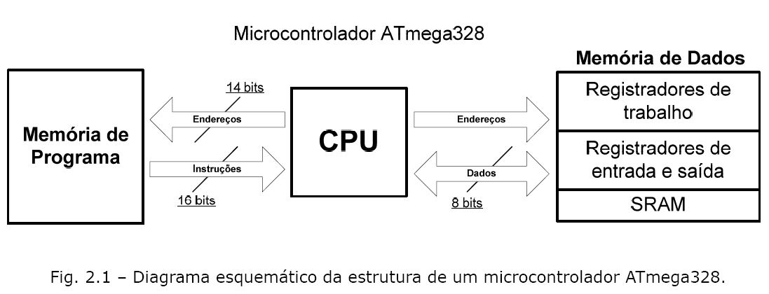

R: Na fig. 2.1, é apresentado o diagrama esquemático da estrutura interna de um
ATmega328. O barramento de dados é de 8 bits, caracterizando o número de bits do
microcontrolador. As instruções do ATmega são de 16 ou 32 bits (a maioria é de 16
bits). Assim, cada instrução consome 2 ou 4 bytes na memória de programa (um
byte par e um ímpar). O acesso às posições de memória, dado pelo contador de pro-
grama (Program Counter - PC), é realizada de dois em dois bytes, começando sem-
pre por uma posição par. Portanto, o barramento de endereços deve ser capaz de en-
dereçar sempre posições pares da memória de programa. Logo, o bit menos signifi-
cativo do barramento de endereços pode ser desprezado. Desta forma, para a memó-
ria de 32 kbytes do Atmega328 são necessários 14 bits de endereçamento (214 =
16.384 endereços) e não 15 (215 = 32.768 endereços). Na fig. 2.1, é ilustrada a ar-
quitetura Harvard empregada pelo ATmega328 (barramento de instruções e dados
separados).

9. Utilizando o diagrama de tempo mostrado na Figura 2.4, explique a técnica de Pipeline empregada na arquitetura do ATmega328.

R: A arquitetura do AVR permite a busca e execução de instruções em paralelo de-
vido ao emprego da técnica de Pipeline. Assim, o desempenho alcançado pode chegar
a 1 MIPS por MHz. O diagrama de tempo da busca e execução de instruções, com re-
ferência ao clock da CPU, é apresentado na fig. 2.4. Observa-se que uma instrução é
executada enquanto a próxima é lida. O ATmega emprega um pipeline de 2 estágios,
dessa forma uma instrução é lida e decodificada dentro de um mesmo ciclo de clock,
enquanto a instrução anterior é executada.
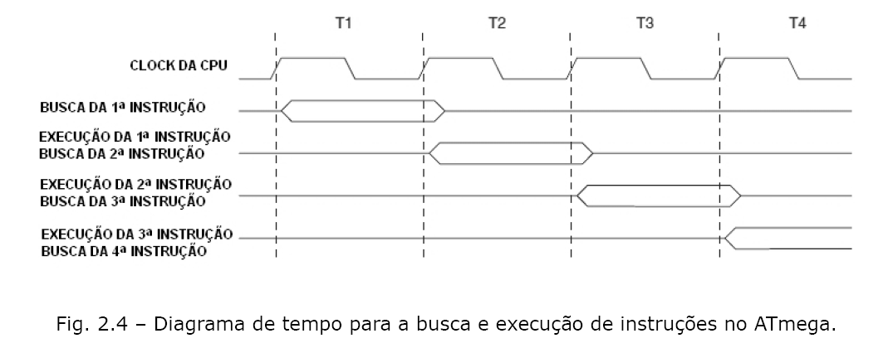
10. Utilizando a Figura 2.5, explique a organização das memórias de dados e SRAM do ATmega328.
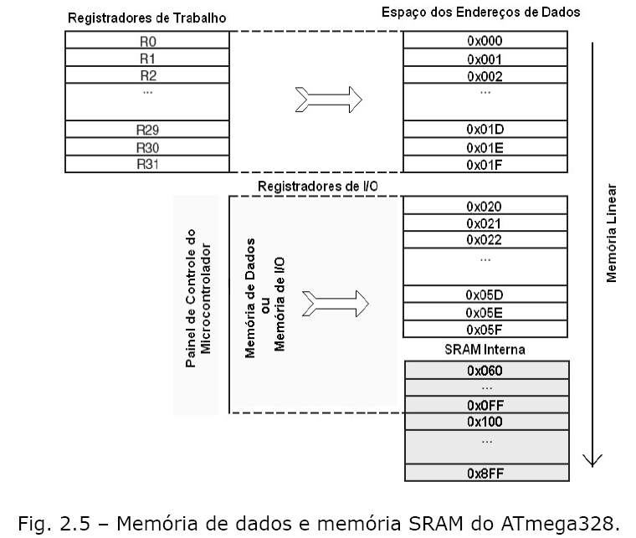
R: Um diagrama da memória de dados e memória SRAM do ATmega328 pode ser
visto na fig. 2.5. A organização da memória é linear, começando no endereço 0 e indo
até o endereço 2303 (0x8FF). Destas posições de memória, 32 pertencem aos regis-
tradores de uso geral (0x000 até 0x01F, fig. 2.2), 64 aos registradores de entrada e
saída (0x020 até 0x05F) e 2048 bytes pertencem à memória SRAM (0x060 até
0x8FF), cujos 160 primeiros endereços são empregados para a extensão dos regis-
tradores de entrada e saída. Isso é necessário porque o número de periféricos no
ATmega328 é superior ao que pode ser suportado pelos 64 registradores originais
(dos primeiros ATmegas) e, também, para permitir o acréscimo de futuras funciona-
lidades. Desse modo, os engenheiros da Atmel utilizaram a SRAM7 para aumentar o
número de registradores de I/O sem a necessidade de alterações profundas no pro-
jeto do chip.

11. Por que os registradores de I/O são chamados de “painel de controle” do microcontrolador?

R: Por que os registradores I/O dão acesso as entradas e as saídas, incluindo parte
da memória e das funcionalidades do microcontrolador, pois possuem todas asinformações referentes aos periféricos e ao processamento da CPU.

12. Explique o que é um PORT e como eles estão organizados no microcontrolador ATmega328.

R: O PORT é uma porta bidirecional de I/O de 8 bits com resistores internos de pull-
up selecionáveis para cada bit. E eles estão organizados por conjuntos(PORTB,
PORTC, PORTD), possuindo 8 pinos cada, com exceção do PORTC.

13. O ATmega328 suporta várias opções de clock, identifique qual opção de clock e frequência utilizada na placa Arduino.

R: cristal ou ressonador cerâmico externo, cristal de baixa frequência externo, sinal
de clock externo e oscilador RC interno, Por padrão é utilizado a frequência de 1
MHz, podendo chegar ao máximo de 8 MHz.

14. Descreva sobre as quatro fontes de RESET do ATmega328.

R:
Power-on Reset: ocorre na energização enquanto a fonte de alimentação estiver
abaixo da tensão limiar de power-on reset (VPOT).
Reset externo: ocorre quando o pino de reset é aterrado (0 V) por um determinado
período de tempo.
Watchdog Reset: ocorre quando o watchdog está habilitado e o seu contador atinge o
valor limite.
Brown-out Reset: ocorre quando a tensão de alimentação cair abaixo do valor
definido para o brown-out reset (VBOT) e o seu detector estiver habilitado.

15. Utilizando a Figura 2.6, explique a organização da memória de programa do ATmega328.
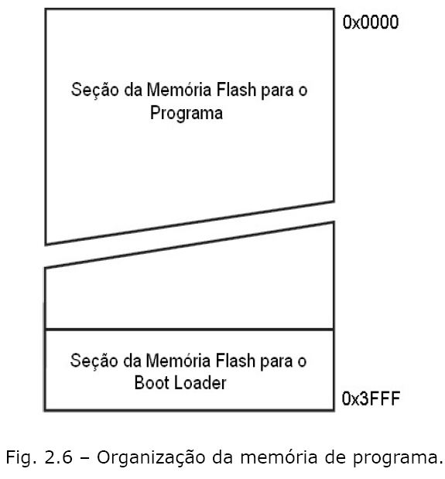
R: Cada endereço da memória possui 2 bytes, pois as instruções do AVR são de 16 ou
32 bits. Dessa forma, a memória possui um total de 16384 endereços (de 0x0000 até
0x3FFF), correspondendo a 32 kbytes de memória. Existe uma seção específica paracarregar o boot loader, que pode ou não ser utilizada para esse fim. A memória flash
suporta, no mínimo, 10 mil ciclos de escrita e apagamento.

16. Utilizando a Figura 2.7, explique o funcionamento do Stack Pointer do ATmega328.

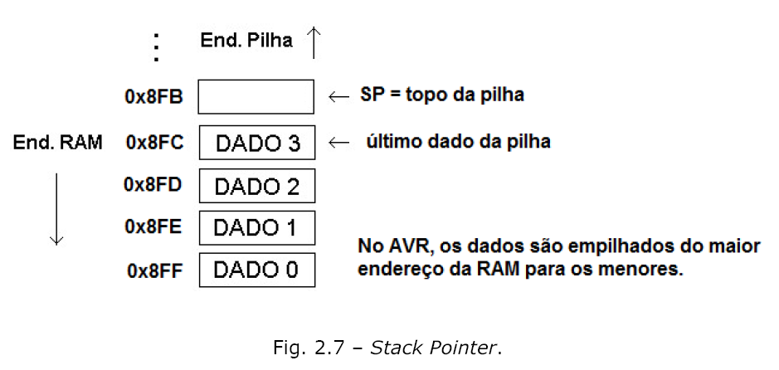

R:
O Stack Pointer (SP, ponteiro de pilha) é um registrador que armazena um en-
dereço correspondente a uma posição da memória RAM, a qual é utilizada na forma
de uma pilha para armazenagem temporária de dados: variáveis locais e endereços
de retorno após chamadas de sub-rotinas e interrupções. Em resumo, o SP indica a
posição onde um determinado dado foi armazenado na pilha alocada na RAM, esse
conceito é ilustrado na Fig. 2.7.
O endereço do SP é pós-decrementado toda vez que um dado é colocado na pi-
lha. Assim, a cada novo dado colocado na pilha, o endereço do SP apresenta um valor
menor que o anterior. Da mesma forma, quando um dado é retirado da pilha, o ende-
reço do SP é préincrementado, sempre apontando uma posição acima do último dado
válido da pilha. Isso implica que o comando PUSH, que coloca um dado na pilha, di-
minui o valor do SP e o comando POP, que retira um dado da pilha, o incrementa.
Dado o funcionamento do SP, na sua inicialização ele deve apontar para o ende-
reço final da RAM, no caso do ATmega328 o endereço é 0x8FF (seu valor default após
a energização). Entretanto, existem microcontroladores da família ATmega que pre-
cisam ter o SP inicializado pelo programador.

Parte prática

Título: Conhecendo o Tinkercad para simulação de circuitos

Objetivos: Familiarização com o Tinkercad para a simulação de circuitos simples.

Nesta prática utilizaremos o Tinkercad para simular um circuito simples usando o microcontrolador Atmega328p, utilizado nas placas Arduino UNO.

Procedimentos:

1. Crie uma conta no Tinkercad, caso não possua (tinkercad.com).

2. Em seguida, vá para a aba circuits (https://www.tinkercad.com/circuits).

3. Você deve fazer um circuito capaz de piscar um led. Note que este projeto já está disponível (na aba Starters → Arduino).

4. Modifique o projeto de forma a provocar flashs intermitentes. O led deve ficar apagado por 500ms e aceso por apenas 50ms.

5. Adicione um segundo led que acende na sequencia do primeiro. Assim, a sequencia de ativação seria: LED1 (50ms), LED2(50ms), 450ms, LED1 (50ms), …

6. Use um led amarelo para o LED1 e verde para o LED2.

7. Cole o código fonte do microcontrolador ao final deste arquivo e inclua a imagem de seu design.

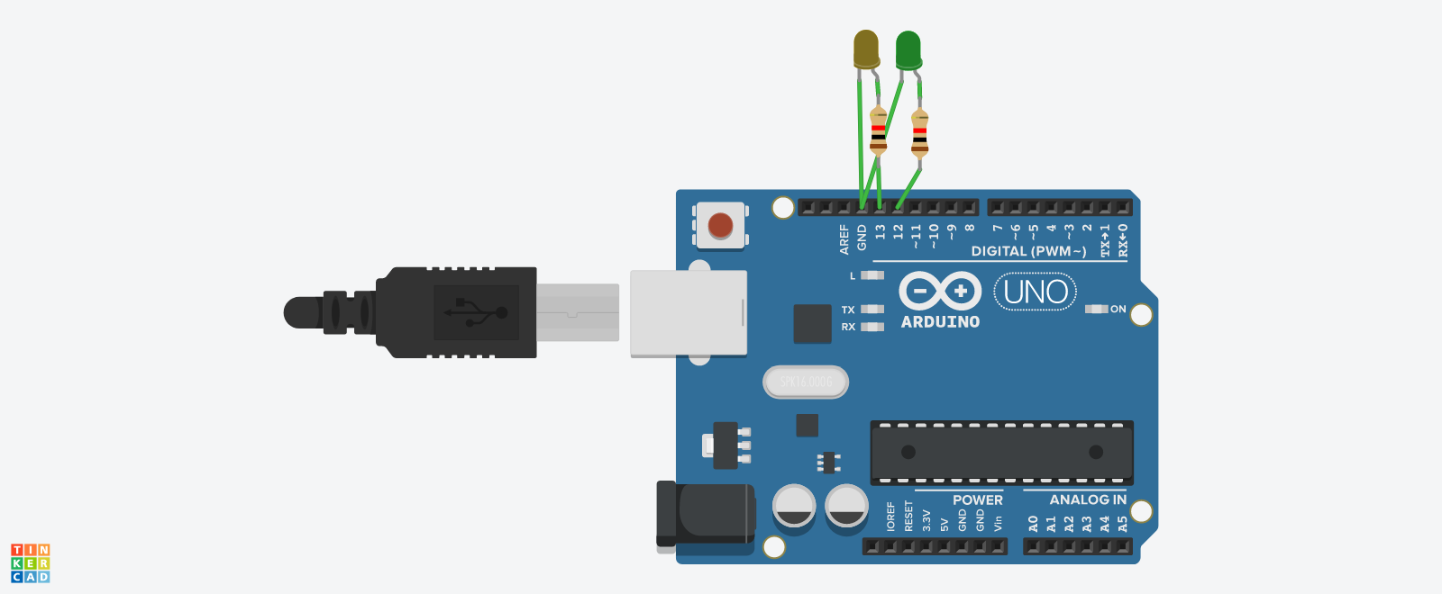

// C++ code
//REGINALDO GREGÓRIO DE SOUZA NETO
void setup()
{
pinMode(12, OUTPUT);
pinMode(13, OUTPUT);
}

void loop()
{

digitalWrite(13, HIGH);
digitalWrite(12, HIGH);
delay(50); // Wait for 50 millisecond(s)
digitalWrite(13, LOW);
digitalWrite(12, LOW);
delay(450); // Wait for 450 millisecond(s)
}

______________________________________________________________
Rúbrica:
Questões 01 a 11: 4% cada
Questões 12 a 16: 7% cada
Prática: Código coerente e funcional: 10%, design do circuito: 4%

Valor desta atividade na média: 0.5

